
80

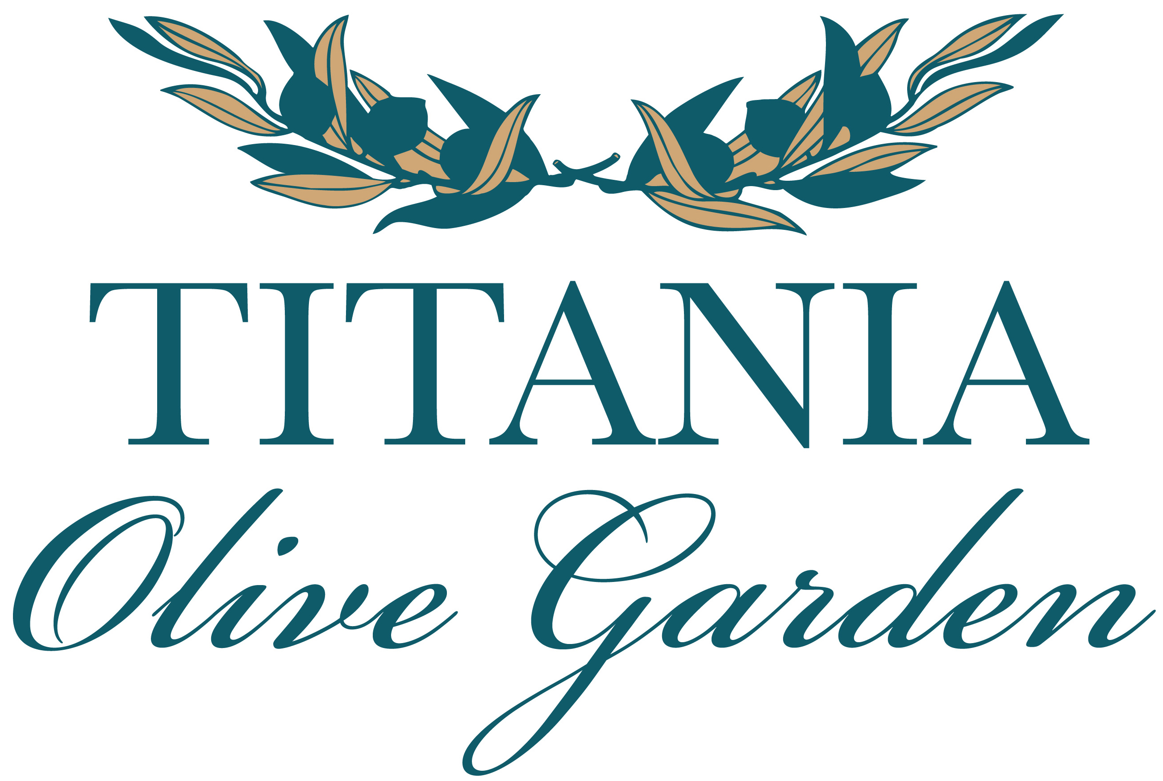

THE

MENU

Αγορανομικός Υπεύθυνος
Τζιλήρας Χρήστος

Ορεκτικά

Κρύα σούπα “χωριάτικη σαλάτα” με ελιξίριο, κρέμα φέτας και λάδι ρίγανης 9,50

Τυροπιτάρι με φέτα και φρέσκο θυμάρι, σαλάμι Λευκάδος, 11,00
γλυκό τοματάκι με θυμαρίσιο μέλι και αρμυρίκι

Μαρουλοσαρμάδες με σύγκλινο Μάνης, ρύζι και άνηθο, φρικασέ 12,00
με άγρια μανιτάρια και πρόβειο γιαούρτι

Καλαμάρι σχάρας με μαριναρισμένο κολοκυθάκι, κρέμα παντρεμένης φάβας 16,50
Σαντορίνης και φρέσκο κρεμμυδάκι πίκλα

Αφράτοι λουκουμάδες καπνιστής μελιτζάνας με κατίκι Δομοκού, σπιτική 12,00
κέτσαπ από πιπεριά Φλωρίνης και τοματίνια, αμπελοβλαστούς, λάδι δυόσμου

Αβοκάντο με ψητά ροδάκινα, σαλάτα με κινόα, δροσουλίτη 11,00
και βινεγκρέτ εσπεριδοειδών με άρωμα λεβάντας

Σαλάτες

“Olive Garden” μικρόφυλλα τραγανά σαλατικά με γαρίδα* ατμού και 14,50
ξιδάτο χταπόδι*, κολοκύθι, ελιές Καλαμάτας, σπαράγγια της θάλασσας και
ντρέσινγκ με μοσχολέμονο, αρωματικά και εξαιρετικό παρθένο ελαιόλαδο

Ανάμεικτα μικρόφυλλα σαλατικά με τρυφερό βιολογικό κοτόπουλο, 13,00 απάκι και ημίχλωρο Μήλου

Ελληνική σαλάτα με τοματίνια, παξιμάδια Κυθήρων, φέτα Ηπείρου, 11,00
βλαστούς κάπαρης, ελιές Καλαμών, ραπανάκι και μαρινάτο γαύρο

Ρόκα-αρμυρίκι με καπνιστό Νάουσας, σαλάμι Λευκάδος, τοματίνια, 13,00
και κουλούρι Θεσσαλονίκης

Τραγανά ανάμεικτα σαλατικά με φράουλες, γλυκόξινο αγγουράκι πίκλα, 11,50 άντρακλα, γύρη και φιστίκια Αιγίνης

Ζυμαρικά

Ελληνική καρμπονάρα με σύγκλινο, κεφαλογραβιέρα Αμφιλοχίας, 14,00
ψητό σκόρδο και αυγό αχυρώνα

Γιουβετσάκι με βιολογικό μπούτι κοτόπουλο, στάκα, λιαστή τομάτα 16,50
και ξηρό ανθότυρο

“Ριζότο αλά γεμιστά” με σύγκλινο Μάνης, φρέσκια τομάτα, άρωμα κρασιού 15,50
Μαντινείας, ξύγαλο Σητείας και Ανοιξιάτικα βότανα

Γαριδομακαρονάδα* με πράσινα σπαράγγια, ξύσμα μοσχολέμονου και κρόκο 23,00
Κοζάνης

Χυλοπίτες “χωριάτικη σαλάτα” με πολύχρωμες πιπεριές, θρούμπες Άμφισσας, 13,00
βλαστούς κάπαρης και φρέσκια ρίγανη

Κυρίως πιάτα

“Rib eye Angus”, πατατούλες νέας Γης με Ανοιξιάτικα βότανα, 34,00
πουρέ κρεμμυδιού και σάλτσα Αγιορείτικου κρασιού με άγρια μανιτάρια

Χοιρινό φιλέτο γεμιστό με καπνιστή μελιτζάνα, πάστα φρέσκου σκόρδου 21,00
και γραβιέρα Άνδρου, κρέμα ψητής πιπεριάς Φλωρίνης και πράσινα σπαράγγια

Βιολογικό φιλέτο κοτόπουλο, μαριναρισμένο με σινάπι, πρόβειο γιαούρτι 21,00
και λεμονοθύμαρο, φασολάκια σοτέ, κρέμα καρότου και χυμό λαχανικών

Κατσικάκι γάλακτος, ψητή πατάτα, φρέσκα κρεμμυδάκια, μάραθο, 26,00
θρούμπες Άμφισσας και καπνιστό Νάουσας

Μουσακάς λαχανικών με “κιμά μανιταριών” λιαστή τομάτα και αφράτη κρέμα 16,00
αμυγδάλου με μοσχοκάρυδο

Σολομός σχάρας με πουρέ από μπιζέλια και φρέσκο δυόσμο, μικρά λαχανικά 27,00
και λάδι άνηθου

Φιλέτα από λαβράκι με κόκκινα βλήτα και κολοκυθάκια γιαχνί, λεμονάτη σάλτσα 28,00
με κάπαρη και δενδρολίβανο

Επιδόρπια

Δίπλες με μους γιαούρτι 7,50

Σοκολατόπιτα Valrhona με παγωτό κάρδαμο-κολοκύθα 8,50

Σεμιφρέντο καρύδα πάνω σε μαριναρισμένο ανανά 8,00

Σούπα με φρούτα εποχής με τριμμένη γρανίτα “Grand Marnier” γρεναδίνης 7,50

Ποικιλία φρούτων εποχής 9,00

Ποικιλία από εκλεκτά Ελληνικά και διεθνή τυριά και αλλαντικά με κριτσίνια, 15,00
ελιές και ντιπς

Καλάθι αρτοσκευάσματα και ντιπ (κατά άτομο) 2,00

Παρακαλούμε ενημερώστε μας για πιθανές αλλεργίες.
Οι τιμές περιλαμβάνουν όλους τους νόμιμους φόρους.
Το κατάστημα υποχρεούται να διαθέτει
έντυπα δελτία για την διατύπωση οποιασδήποτε διαμαρτυρίας.
Για όλα μας τα φαγητά χρησιμοποιούμε αγνό παρθένο ελαιόλαδο εκτός των τηγανητών όπου χρησιμοποιούμε ηλιέλαιο
«Ο καταναλωτής δεν έχει υποχρέωση να πληρώσει, εάν δεν λάβει το νόμιμο παραστατικό στοιχείο (απόδειξη-τιμολόγιο)»
* Είδος κατεψυγμένο
Vegan: τρόφιμα που δεν περιέχουν ζωικά προϊόντα όπως κρέας, γαλακτοκομικά προϊόντα ή αυγά.
Vegetarian: τρόφιμα που δεν περιέχουν κρέας αλλά μπορεί να περιέχουν γαλακτοκομικά προϊόντα ή αυγά.

